Ders 24

Örnek ödev essiz sayıyı bul

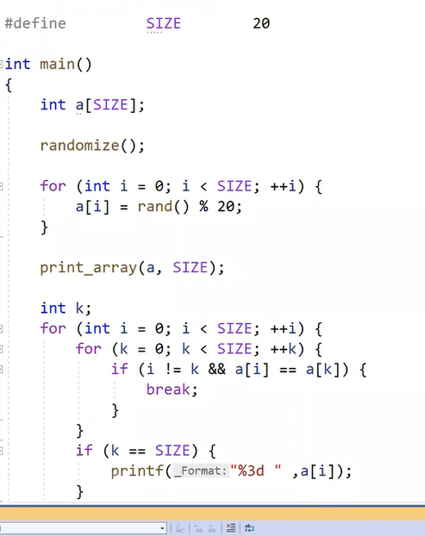

Sayaçsızda döngü değişkeni bayrak olarak kullandık.

Diğer türlü çözmek

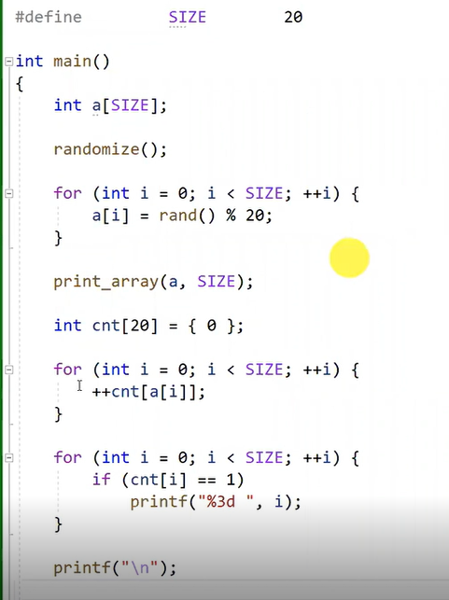

1 dizi ekleyerek o(n) karmaşıklığında çözüldü.

Ödev sorusu

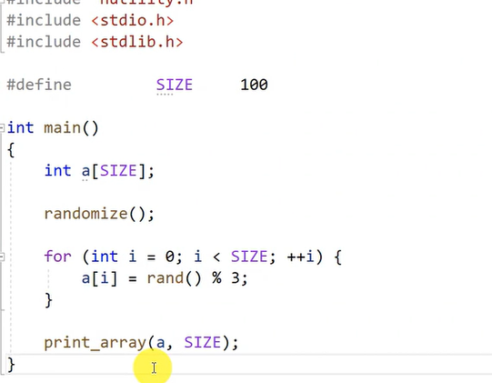

Dizi 0 ve 1 lerden oluşmakta bu diziyi o(n)

Karmaşıklığında yazınız .

Yöntem 0 1 2 sayılarının adeti kadarını tut ve sonra bi daha yazdır.

Yöntem 2 farklı çöz

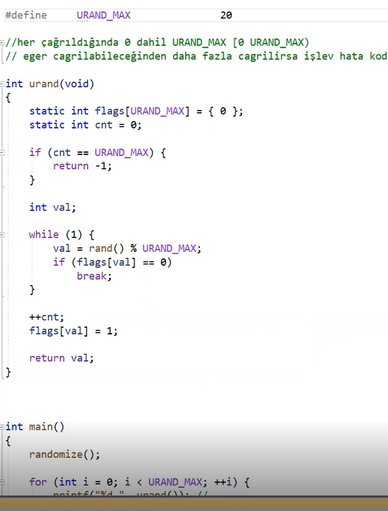

Örnek dizideki sayılar birbirinden farklı ve rasgele olsun



Bir idiom aynı işi yapan while

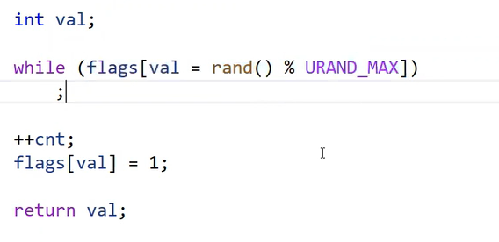

Sırlama algoritmaları

Örnek algoritma bubble sort

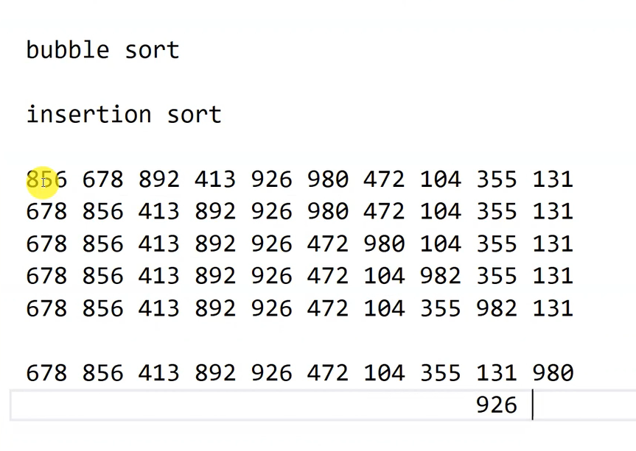

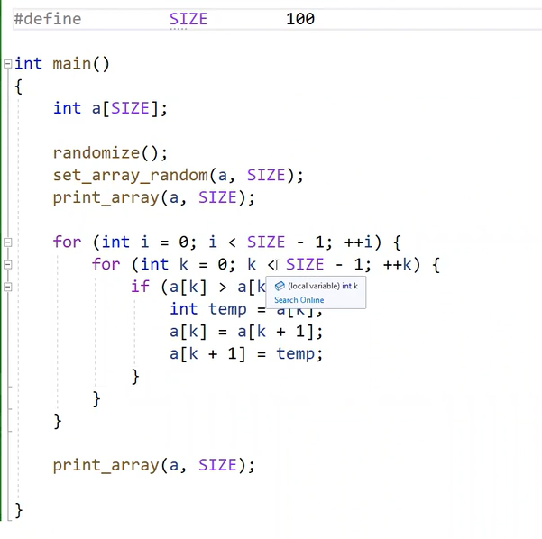

İç deki döngü her tur fazladan bir basamak dönmesin diye 2. Forun içinde i kadar çıkartıyırız.

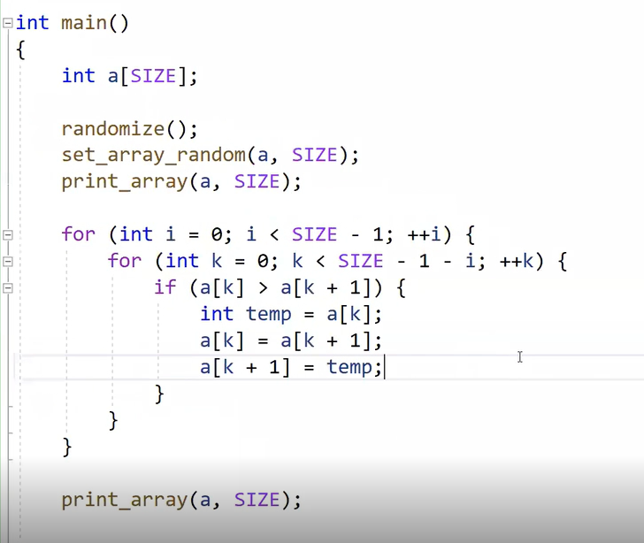

Büyükten küçüğe sıralamak içinde if içini < > değiştirmek yeterli

Tek olanlar bir yerde çiftler bir yerde

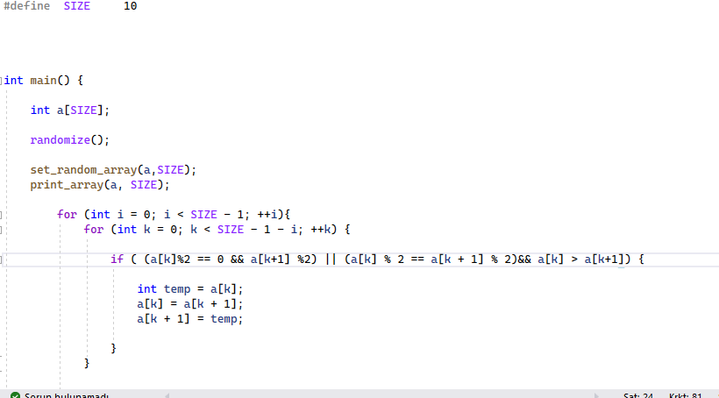

İf içini değiştirdik ve sıralama değişti bu bubble sortalgoritması. İstek değişti algoritma aynı.

Örnek

o(n^2) ve o(nlogn) kullanarak dizi sıralama karşılaştırma yap.

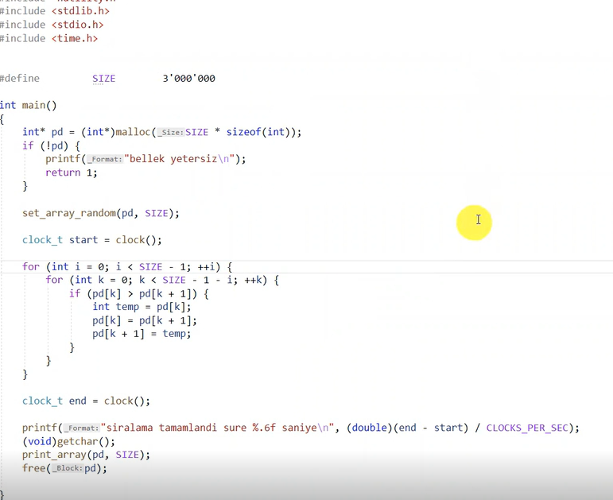

1000000 u yarım saatte yapıyor.

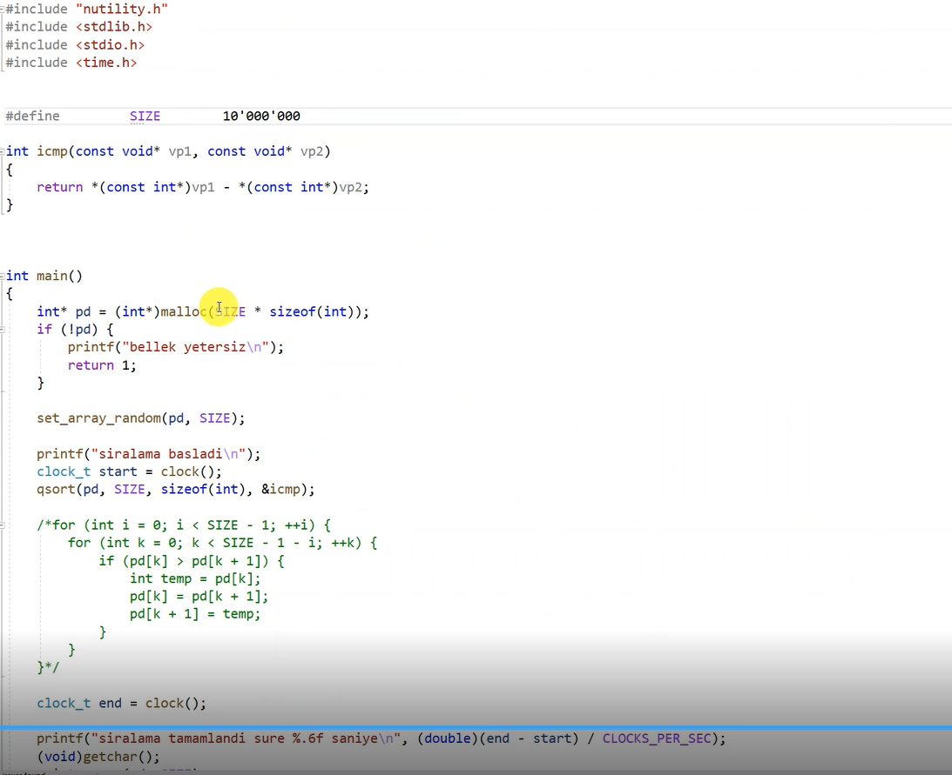

Bu ise aynı işlemi 0.1 saniyede yapmakta karmaşıklık azalınca süre çok fazla azaldı.

Binary sort

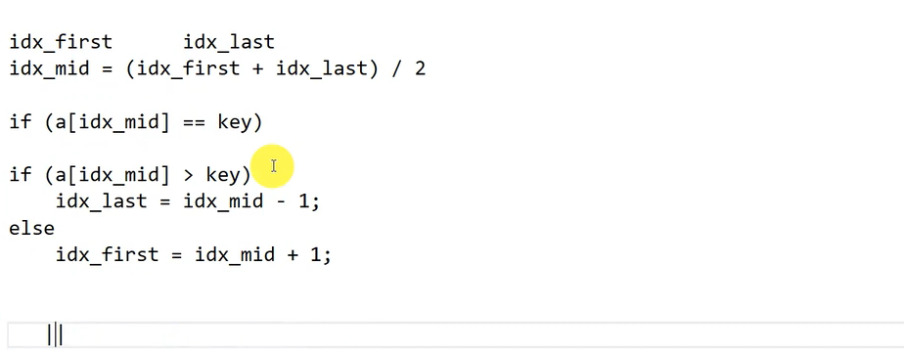

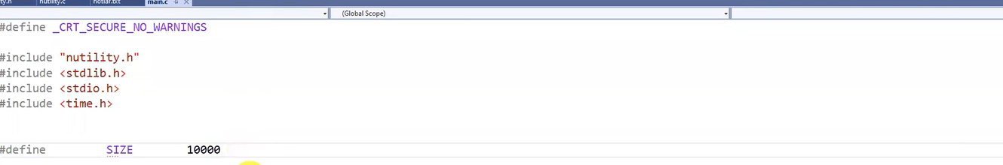

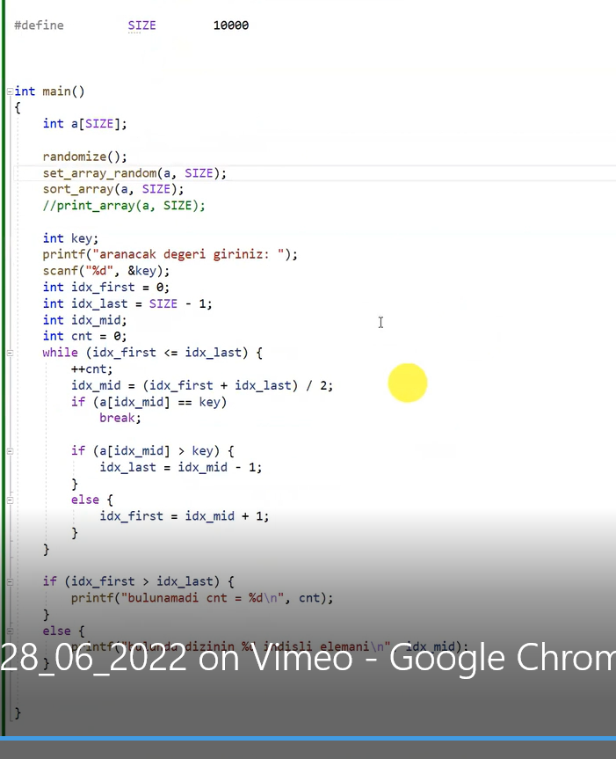

Ödev sorusu zor soru sub sequence



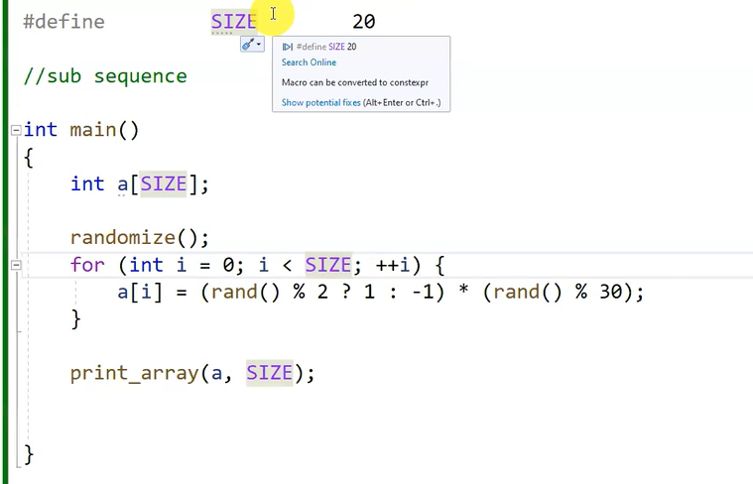

Ödevi çözünüz defterde açıklaması vardır.

Merge algoritması

Ben kendim yapmıştım

Örnek merge kodu

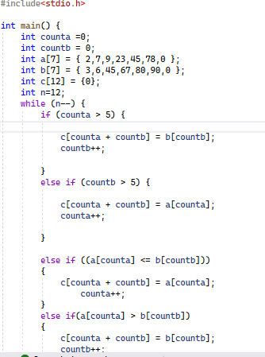

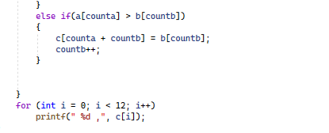

HOCANIN YAPTIĞI ÖRNEK

Algoritmamız aynı ama o forile yaptı indisi i ile yazdırdı count artışını dizinin adının içinde yaptı.

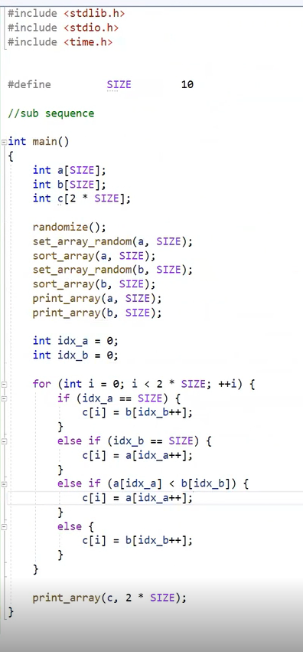

Partition algoritması örnek ödev !!!!!!!!!!!!!!